KARDOsKÚT Község ÖnkormányzatÁnak

2018. március 29. napján tartott
Ügyrendi bizottság ülésének jegyzőkönyve

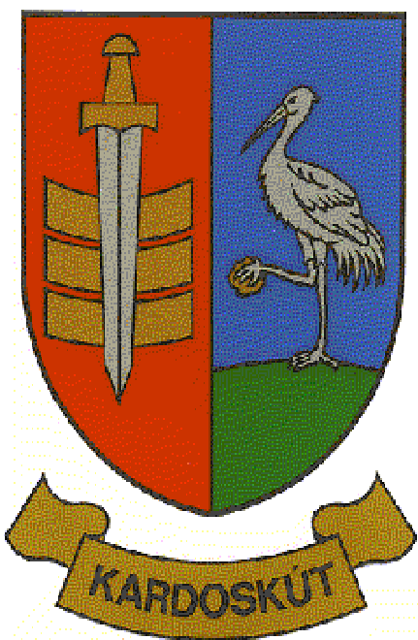

3/2018 ÜB.

J E G Y Z Ő K Ö N Y V

Készült Kardoskút Községi Önkormányzat Képviselő-testülete Ügyrendi Bizottságának 2018. március 29-én (csütörtökön) 14:45 órai kezdettel tartott ülésén, a Polgármesteri Hivatalban.
Jelen vannak:
Kis Bálint az Ügyrendi Bizottság tagja,
Mórocz Lajos az Ügyrendi Bizottság tagja,
Lengyel György polgármester,
Varga Pál alpolgármester,
dr. Lipták Péter jegyző,
Kapuné Sin Anikó, pénzügyi főtanácsos,
Radics Vivien szociális ügyintéző,
Vargáné Neller Borbála művelődésszervező,
Patócs Éva Óvodavezető,
dr. Oroszi Miklós háziorvos,
Kocsis Péter Kardoskúti Faluszépítő és Turisztikai Egyesület elnöke,
Tibáné Hamvasi Zsuzsanna védőnő,
Prozlikné Csorba Melinda jegyzőkönyvvezető,
Kisné Károlyi Marianna,
Stelbaczki Sándor helyi lakos
Mórocz Lajos korelnök: Köszönti a megjelenteket. Továbbá tájékoztat, hogy Pusztai Ádám az ÜB elnöke egészségügyi okokból kifolyólag nem tud részt venni az ülésen. Megállapítja, hogy a bizottsági ülés határozatképes. Javasolja jegyzőkönyv aláírónak megválasztani Kis Bálint Ügyrendi Bizottsági tagot, akit a bizottság tagjai egyhangúlag elfogadnak.

Javaslatot tesz a megtárgyalandó napirendi pontokra, melyet a bizottság egyhangúlag az alábbiak szerint fogadott el:

Napirend:
1.)Kardoskút Község Önkormányzatának 2017. évi költségvetéséről szóló rendeletének módosítása
Előterjesztő: Pusztai Ádám elnök
1.) Kardoskút Község Önkormányzatának 2017. évi költségvetéséről szóló rendeletének módosítása
Előadó: Pusztai Ádám elnök

Mórocz Lajos korelnök: A 2017. évi költségvetés módosításáról szóló vitát megnyitom. Kérdezem az Ügyrendi Bizottság tagjait, vannak-e észrevételeik, javaslataik az előterjesztés tekintetében?

Kis Bálint ÜB tag: Az előterjesztés véleményem szerint részletes, a szükséges információkat a pénzügyes kolléganőtől megkaptam, más javaslatom nincs, elfogadásra javaslom.

Mórocz Lajos korelnök: Polgármester úrnak megjegyzése, kiegészíteni valója?

Lengyel György polgármester: Nincs kiegészíteni valóm, megjegyzésem.

Mórocz Lajos korelnök: Jegyző úr? Jelenlevők?

dr. Lipták Péter jegyző: Nincs hozzáfűzni valóm. Köszönöm.

Mórocz Lajos korelnök: Az előterjesztésben foglaltak szerint elfogadásra javaslom.

Amennyiben nincs ezzel kapcsolatban több kérdés, kérem, aki ezzel egyetért, kézfeltartással jelezze!

Mórocz Lajos korelnök megállapítja, hogy az Ügyrendi Bizottság jelen levő 2 tagja közül 2 igen szavazattal, 0 tartózkodással, 0 ellenszavazattal az alábbi határozatot hozta:

4 /2018. (III.29.) sz. Ügyrendi bizottsági határozat
Kardoskút Község Önkormányzat Képviselő-testületének Ügyrendi Bizottsága javasolja a Képviselő-testületnek, hogy Kardoskút Község Önkormányzatának 2017. évi költségvetésének módosítását fogadja el.

Felelős: Képviselő-testület
Határidő: értelemszerűen

Mórocz Lajos korelnök: Több megtárgyalandó napirendi pont nincs, az Ügyrendi Bizottság az ülést bezárja.

Mórocz Lajos Kis Bálint
ÜB. korelnök ÜB. tag

